

Manual do  
 Usuário

Sumário

1. Introdução 2

2. Iniciando o Sistema 2

3. Permissões de Usuário 2

4. Cadastro de Visitante 3

5. Acessando o Sistema como Frequentador 5

6. Acessando o Sistema como Visitante 6

7. Tela Principal 8

8. Perfil do Usuário (alterar email e senha) 9

9. Consultar outro Campus 10

10. Consultas 11

11. Avaliações 13

12. Sair do sistema 15

# Introdução

RateMyCampus é um software que permite a avaliação de todo o campus em diversos aspectos, como sua estrutura física e didática.

Queremos que todos consigam enxergar como funciona uma universidade para que tenham certeza acerca da escolha que irão tomar em um dos momentos mais importantes de sua vida. Através da avaliação dos campus das universidades, o que inclui sua infraestrutura, corpo docente e cursos, queremos distribuir à sociedade um indicador do quão bom está o nível superior do seu país.

# Iniciando o Sistema

Para iniciar o sistema, basta clicar no ícone referente ao RateMyCampus, que está presente na pasta do projeto. A tela de login então será apresentada.



# Permissões de Usuário

Para entrar no sistema, o usuário precisa de um login, cada um com sua devida permissão. Existem quatro tipos de usuário no sistema RateMyCampus. Estes são:

* Aluno: pode votar e visualizar todas as categorias do campus;
* Docente: pode votar e visualizar todas as categorias do campus, exceto em outro docente e cursos;
* Funcionário: pode votar e visualizar apenas as categorias de estrutura do campus;
* Visitante: pode apenas visualizar a votação em todas as categorias do campus;

# Cadastro de Visitante

Tanto para aluno quanto para docente e funcionário o acesso ao sistema será fornecido pelo próprio campus, com login e senha previamente cadastrados.

O visitante, porém, terá que fazer seu próprio cadastro. Na tela de login, clique em **cadastre-se** (1) na parte inferior.

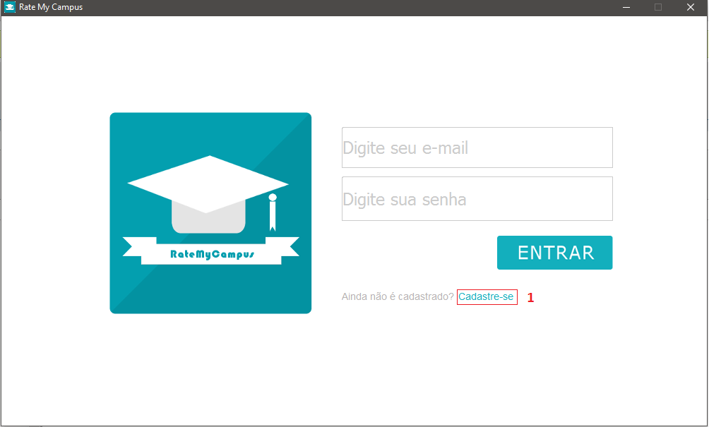

O sistema então irá redirecionar para a tela de Cadastro. Informe nome (2), email (3) e senha de acesso (4). Para finalizar o cadastro, selecione **salvar** (5). Caso deseje cancelar o cadastro, basta clicar em **cancelar** (6).

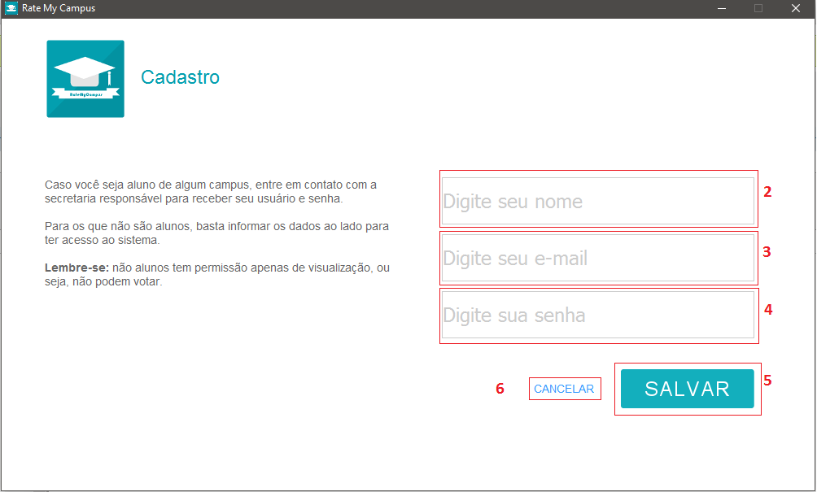

Se selecionou **salvar** (5) e os dados estiverem válidos, uma mensagem de sucesso será exibida na tela. Selecione **ok** (7) e o sistema irá redirecionar para a tela de login.

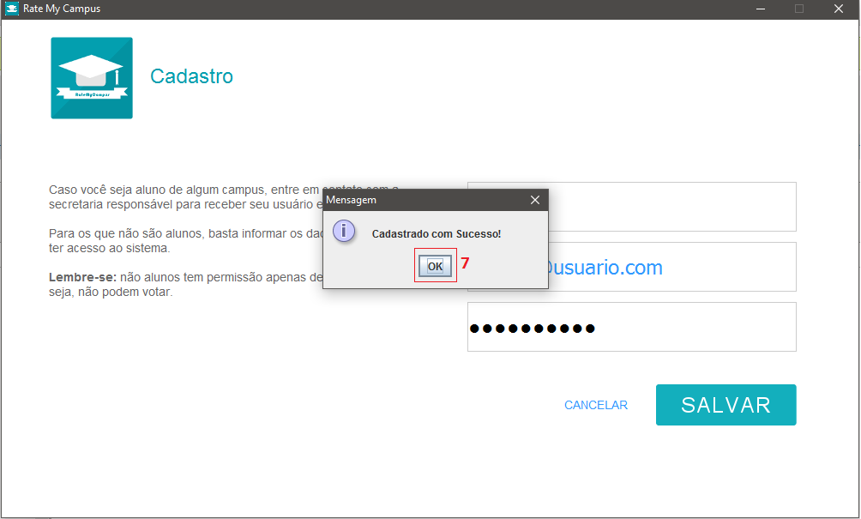

# Acessando o Sistema como Frequentador

Frequentador do campus são aqueles que já possuem login previamente cadastrado, ou seja, alunos, docentes e funcionários. Para acessar o sistema, informe seu email (1) e senha (2) na tela de login e depois clique em **entrar** (3).

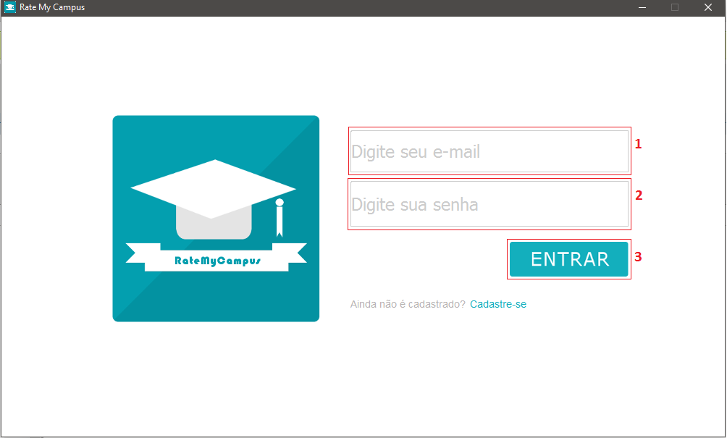

Caso o login seja válido, o sistema irá carregar as informações sobre o usuário antes de abrir a tela principal do sistema.

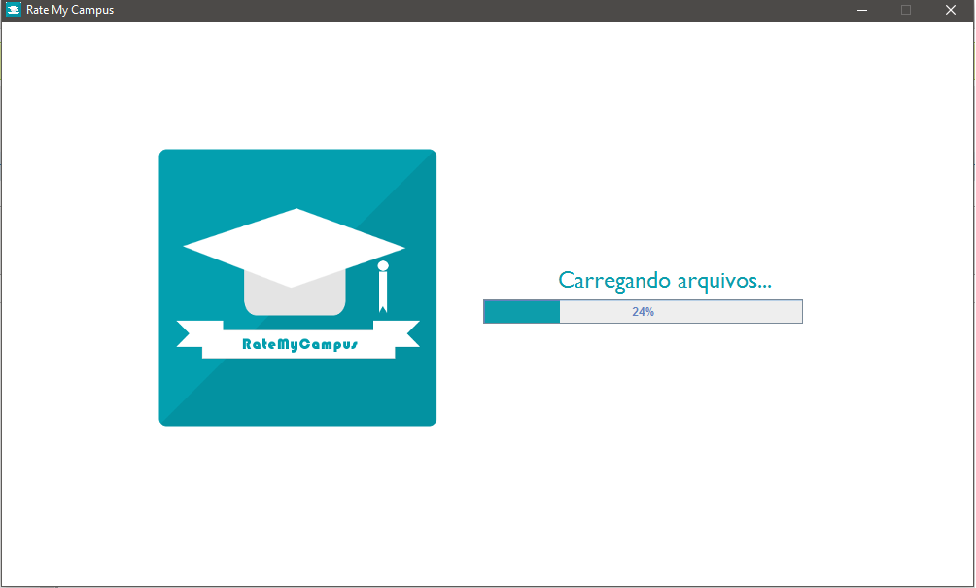

# Acessando o Sistema como Visitante

Visitante são aqueles que se cadastraram no sistema para visualizar as avaliações feitas sobre os campus. Para acessar o sistema, informe seu email (1) e senha (2) na tela de login e depois clique em **entrar** (3).



Caso o login seja válido, o sistema pedir ao visitante que escolha um campus inicial para ver suas avaliações (4). Selecione **entrar** (5) novamente para carregar as informações antes de abrir a tela principal do sistema.

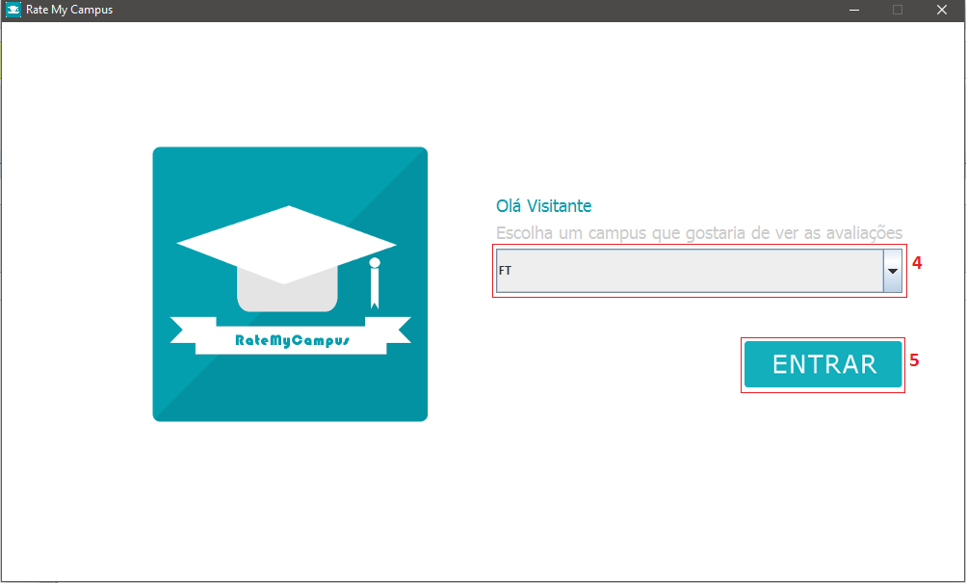



# Tela Principal

Nesta tela serão apresentadas as informações gerais sobre o campus vinculado/selecionado ao usuário do sistema. Na parte superior, por exemplo, será exibido o logo da universidade e do campus, assim como uma breve descrição sobre o mesmo.

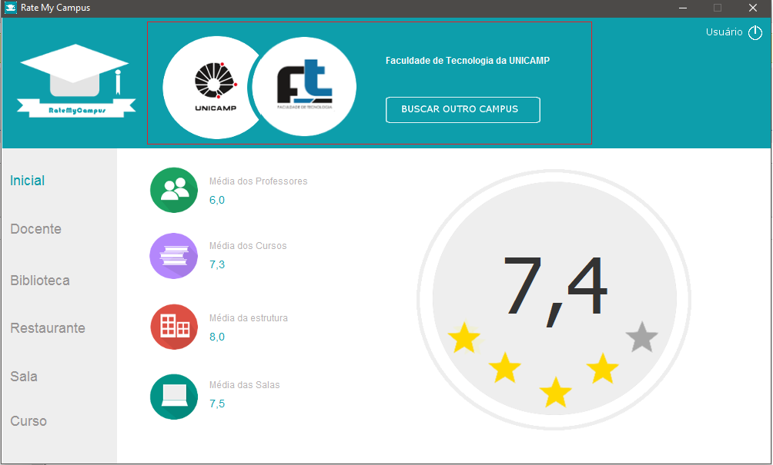

Na parte central serão exibidas as médias gerais de Docentes, Cursos, Salas e Estrutura. Também há a média referente ao campus.

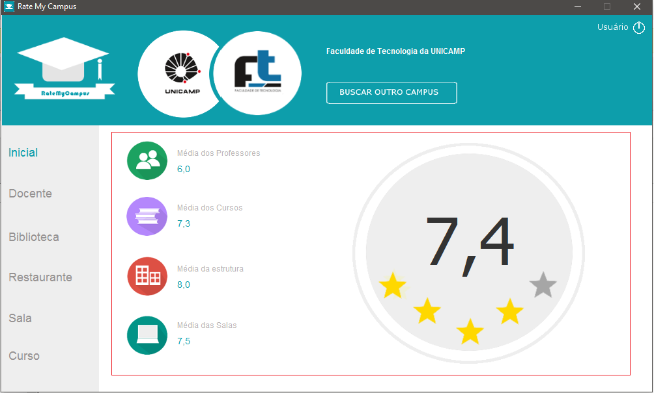

# Perfil do Usuário (alterar email e senha)

Na tela de perfil é apresentada as principais informações sobre o usuário. Para acessá-la, basta clicar sobre o seu nome na parte superior da tela.

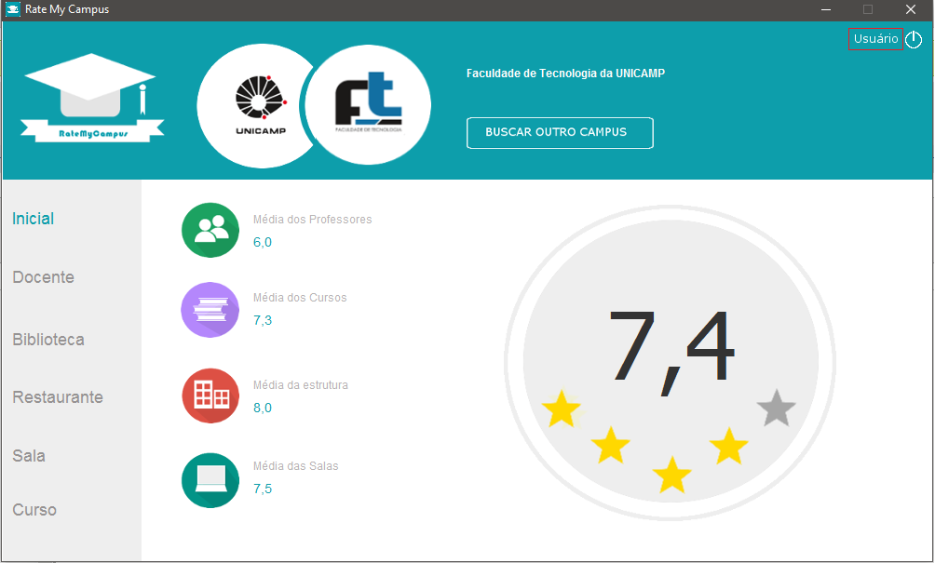

Também é possível alterar email e senha do usuário. Caso deseje alterar a senha, informe sua senha atual e depois a nova senha, por fim selecionando a opção **trocar senha** (1). Para alterar email, basta informar o email atual e depois o novo email, selecionando por fim a opção **trocar email** (2).

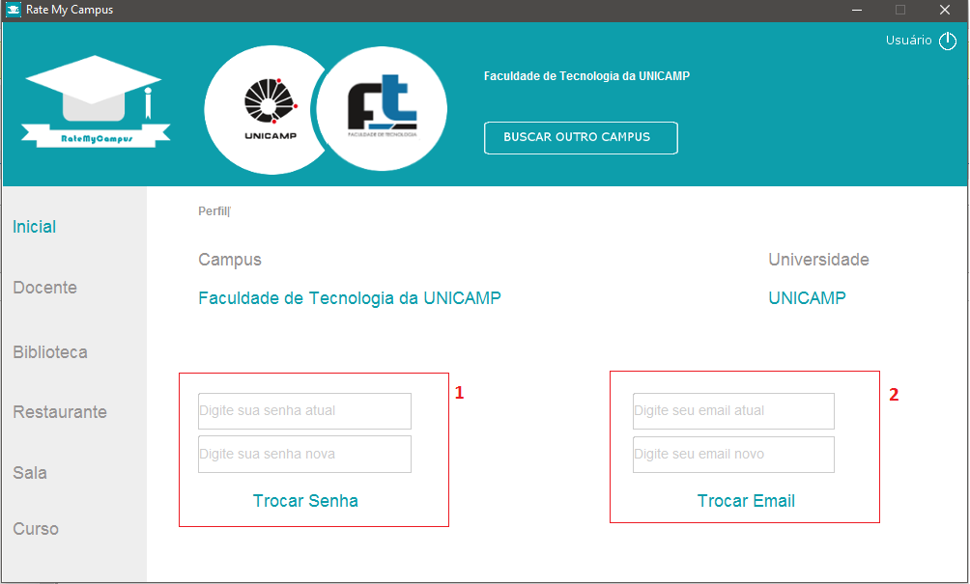

# Consultar outro Campus

O sistema permite trocar o campus selecionado para outro a fim de visualizar as avaliações realizadas em todos os módulos disponíveis (docente, sala, biblioteca, restaurante, curso). Para isso, seleciona na parte superior do sistema o botão **buscar outro campus** (1). Uma lista com o nome dos campus disponíveis será apresentada. Basta selecionar um dos campus (2) que o sistema irá automaticamente atualizar as informações para o novo campus.

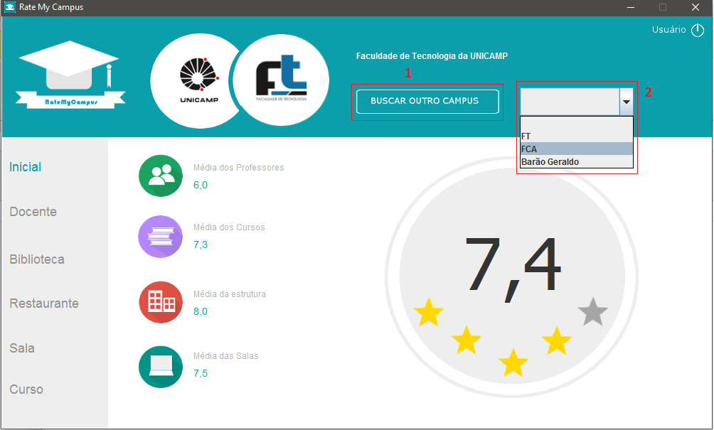

**OBS**: caso o frequentador não esteja vinculado ao campus selecionado, a opção de votação será removida dos módulos. Ou seja, o frequentador só pode votar no campus que está previamente vinculado.

# Consultas

Consultas são permitidas para todos os tipos de usuários. Será mostrado aqui o exemplo de consulta para Docente, porém todas as consultas são realizadas da mesma forma, sem grandes alterações na apresentação das telas. Ou seja, o fluxo é o mesmo tanto para consulta de Docente quanto para Biblioteca, Restaurante, Sala ou Curso.

Para realizar a consulta, basta selecionar no menu lateral do sistema o módulo que deseja. Entre as opções estão Docente, Biblioteca, Restaurante, Sala e Curso. No exemplo abaixo, a opção Docente será selecionada (1).

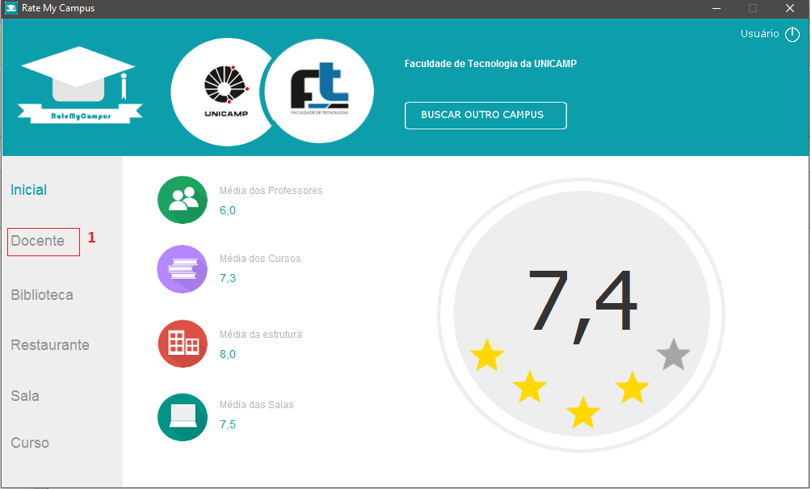

Uma tela com a lista dos docentes vinculados ao campus atual será apresentada na tela. Caso outro módulo seja selecionado, uma lista referente ao mesmo será apresentada da mesma forma. Para ver mais detalhes sobre um item da lista, basta selecionar um deles clicando sobre o nome (2).

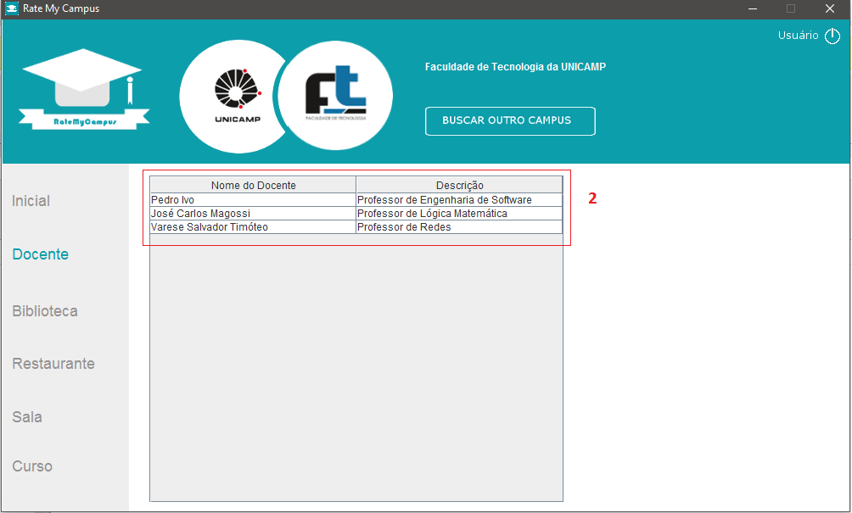

O sistema irá apresentar uma nova tela com as informações do item selecionado, como uma breve descrição e a sua média atual.

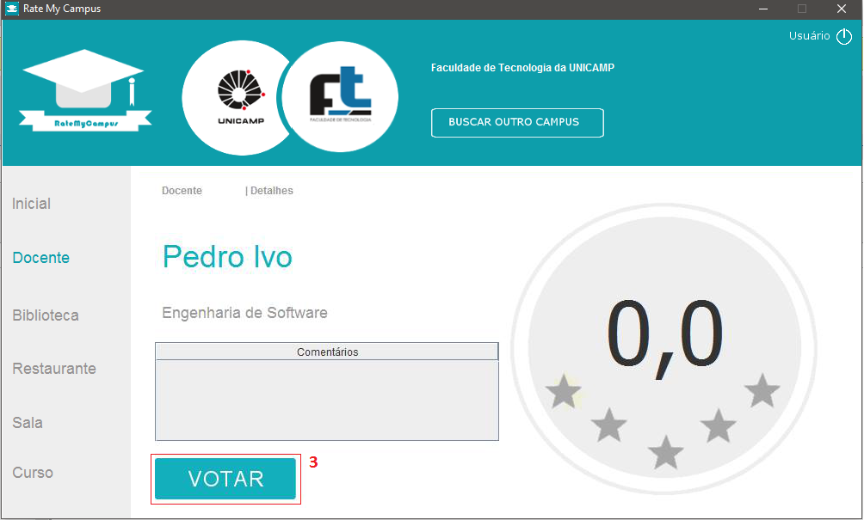

**OBS**: o botão para **votar** (3) ficará disponível apenas para frequentadores do campus, não aparecendo para visitantes. Poderá haver também restrição de acordo com o frequentador, por exemplo, no caso de um usuário docente que não pode votar em outro docente.

# Avaliações

Avaliações estão disponíveis apenas para frequentadores do campus, ou seja, para alunos, docentes e funcionários vinculados ao campus. Para avaliar algum dos módulos disponíveis, basta seguir as instruções de Consulta e então clicar na opção **votar** (1) na tela de informações do item selecionado previamente.

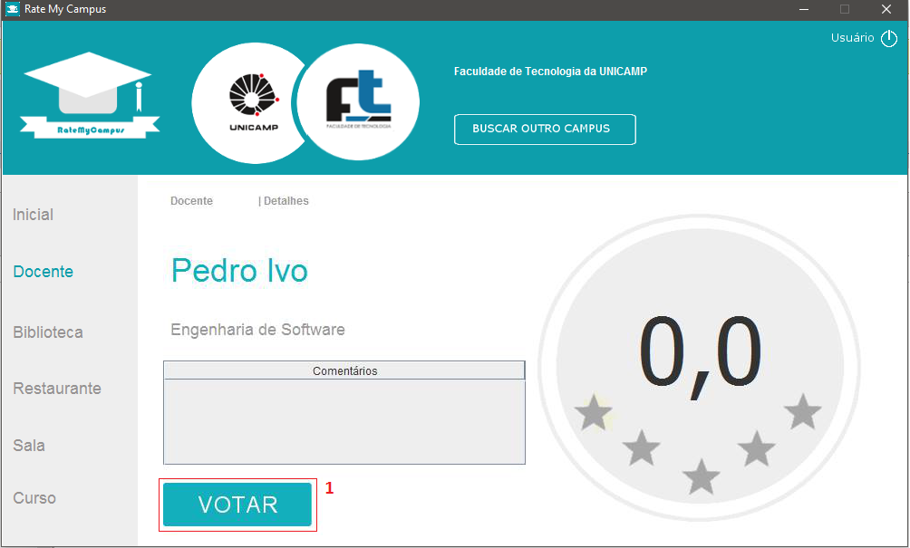

Uma série de perguntas relacionadas ao item serão apresentadas na tela, uma de cada vez. Para votar, basta selecionar uma das opções (2) e depois clicar em **votar** (3). Caso exista outra pergunta, a mesma será apresentada logo em seguida.

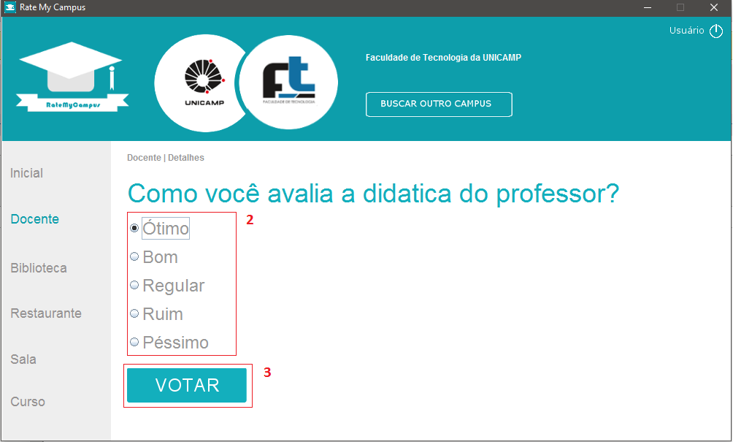

Ao fim do questionário, será apresentada na tela a opção de deixar um comentário sobre o tema. O comentário é anônimo e será apresentado na tela de informações sobre o item selecionado. Caso deseje deixar seu comentário, basta digitar no campo apropriado (4). Para finalizar sua votação, seleciona a opção **finalizar** (5) e o sistema retornará para a tela de informações.

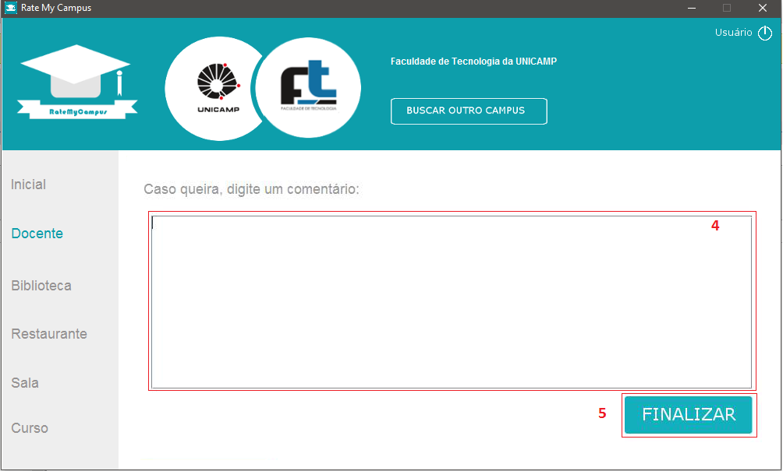

# Sair do sistema

Para sair do sistema, basta clicar no botão superior direito na tela (1). Isso resulta no *logoff* do sistema, que irá apenas redirecionar para a tela de login.

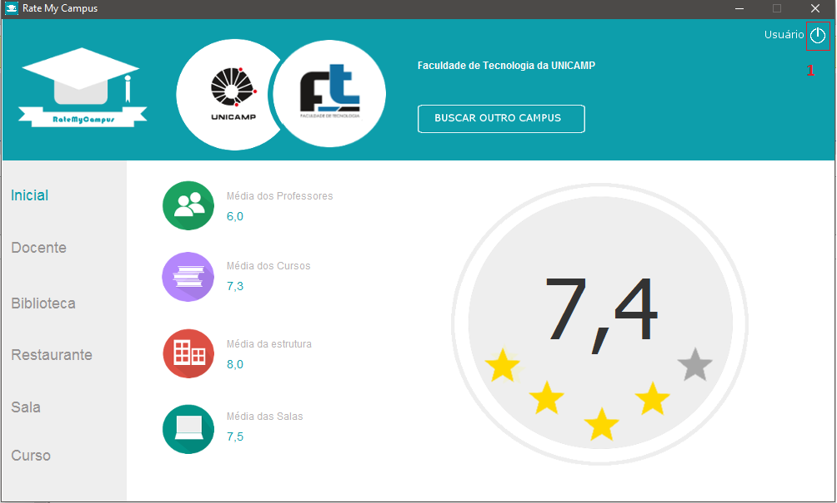

Para finalizar o sistema como um todo, basta clicar no botão de fechar (2) presente na janela de execução.

